## 如何通过示例项目/案例研究学习 React?

仅仅因为你从 Github 克隆了一个示例项目,你不会真正从中学到很多东西。

在选择示例项目之前,这里有一些学习时的提示。

### 1.一次只选择一个项目

由于 Github 上有如此多的开源项目,我们常常对它们感到不知所措。没关系。

但是,当你真的想从这些项目中学习时,千万不要立即学习它们。人脑不是为多任务设计的。

你应该过滤它们,只选择一个你真正想学习的项目。完成后,您可以选择下一个项目。

### 2.复制,但不要复制粘贴代码

对于一个示例项目,您可能认为您只能通过阅读代码来学习它。不,你没有。

您应该自己重写它,而不仅仅是复制粘贴它。这可能听起来微不足道,但相信我,当你重写代码时,你会发现更多。

### 3.保持好奇,找出代码为何有效

在重写过程中,你会发现一些你不熟悉的代码。

当这种情况发生时,好奇地想知道为什么这些代码会起作用。因为它可能会增加你的知识。

### 4.实验,添加你自己的味道

在你发现一些不熟悉的代码后,用它们做一些实验。修改它们,看看它是否仍然有效,然后再次找出原因。

随着您了解更多信息,您还应该添加自己的代码。将其与基本代码结合起来。它可以是样式或添加更多功能。

通过足够的修改,您可以将其作为您的投资组合,当然通过提及您使用的示例项目。

### 5.要有耐心并保持专注

最后但并非最不重要的一点是,在学习时要有耐心。不要着急,保持专注。这需要时间,但值得。

祝你好运!

**推荐10个React开源项目**

## 1，Kutt.it

Kutt是一个现代的URL缩短器，支持自定义域，可以用来缩短网址、管理链接并查看点击率统计信息。Kutt支持自定义域名，设置链接密码和描述，缩短URL的私人统计信息，查看、编辑、删除和管理链接，RESTful API等。

Kutt使用了Node.js、Express、Passport、React、TypeScript、Next、Easy Peasy、styled-components、Recharts、PostgreSQL、Redis 等技术构建，是一个不错的学习React的开源项目。

项目链接：[github.com/thedevs-net…](https://link.juejin.cn/?target=https%3A%2F%2Fgithub.com%2Fthedevs-network%2Fkutt)

## 2，Win11 in React

Win11 in React是一个使用 React、CSS (SCSS) 和 JS 等标准 Web 技术开发的复制 Windows 11 桌面体验的React项目。让开发者可以在浏览器上就可以体验 Windows 11 操作系统的魅力。

项目链接：[github.com/blueedgetec…](https://link.juejin.cn/?target=https%3A%2F%2Fgithub.com%2Fblueedgetechno%2Fwin11React)

## 3，JoL-player

JoL-player是一个简洁、美观、功能强大的React播放器，主要使用了React + TypeScript技术进行开发，提供完整的类型定义文件，支持国际化语言，同时还支持HLS（.m3u8）和H264视频格式，是一款短小精悍的React播放器。

项目链接：[github.com/lgf196/JoL-…](https://link.juejin.cn/?target=https%3A%2F%2Fgithub.com%2Flgf196%2FJoL-player)

## 4，Take Note

TakeNote是一款Web笔记应用，是一个没有数据库的静态站点，不会将笔记同步到云端。笔记会暂时保存在本地存储中，可以以 zip 格式下载 markdown 格式的所有笔记。该应用支持搜索笔记、多光标编辑、链接笔记、语法高亮、键盘快捷键、拖放操作、Markdown 预览等功能。

TakeNote 使用 TypeScript、React、Redux、Node、Express、Codemirror、Webpack、Jest、Cypress、Feather Icons、ESLint 和 Mousetrap 等技术创建。

项目链接：[github.com/taniarascia…](https://link.juejin.cn/?target=https%3A%2F%2Fgithub.com%2Ftaniarascia%2Ftakenote)

## 5，Fiora

Fiora是一个使用Node.js、React和socket.io技术开发的开源聊天应用程序。项目代码包含了后端、前端、Android 和 iOS 应用程序，同时支持在Windows / Linux / macOS 系统上运行。功能上Fiora提供了最基本的添加好友、群聊、设置主题、消息提醒、多种消息类型等，可以用它来学习socket和跨端开发。

项目链接：[github.com/yinxin630/f…](https://link.juejin.cn/?target=https%3A%2F%2Fgithub.com%2Fyinxin630%2Ffiora)

地址:  
<https://github.com/yinxin630/fiora>

## 6，Todoist clone

Todoist clone 是一款使用 create-react-app 方式构建的用于测试React技术栈的开源项目，使用到的技术有React（自定义 Hooks、context）、Firebase 和 React 测试库。除此之外，还使用 SCSS (CSS) 并遵循 BEM 命名方法来设置应用程序的样式，是一款不错的学习React知识的技术库。

项目链接：[github.com/karlhadwen/…](https://link.juejin.cn/?target=https%3A%2F%2Fgithub.com%2Fkarlhadwen%2Ftodoist)

## 7，Jira Clone

JIRA 是一个项目与事务跟踪工具，被广泛应用于缺陷跟踪、客户服务、需求收集、流程审批、任务跟踪、项目跟踪和敏捷管理等工作领域。而Jira Clone 是使用React开发的Jira的简化版，提供了一些最基本的功能。与 Jira 一样，该项目也提供交互式用户界面，但代码更简单。技术上，该项目是使用 React 以及 webpack、Node.js、ESLint、styled-components 和 cypress 构建的。该应用使用最新的 React 特性，例如带有Hooks的函数组件。此外，该项目还使用了几个自定义的轻量级 UI 组件，包括模态框和日期选择器等。

项目链接：[github.com/oldboyxx/ji…](https://link.juejin.cn/?target=https%3A%2F%2Fgithub.com%2Foldboyxx%2Fjira_clone)

## 8，react-netease-music

react-netease-music是一个基于 React+TypeScript 的高仿网易云 Mac 客户端播放器。用到的技术有React Hook、CSS Modules、Webpack、Graphql 等技术，而播放的数据使用的是[NeteaseCloudMusicApi](https://link.juejin.cn/?target=https%3A%2F%2Fbinaryify.github.io%2FNeteaseCloudMusicApi)。

功能上，该项目实现了登录/登出、发现页、每日歌曲推荐页、全部歌单页、最新音乐页、歌单详情页、音乐播放详情页、播放记录、搜索、创建和收藏的歌单列表等功能。

项目链接：[github.com/uniquemo/re…](https://link.juejin.cn/?target=https%3A%2F%2Fgithub.com%2Funiquemo%2Freact-netease-music)

## 9，stackoverflow-clone

Stack Overflow是一个与程序相关的IT技术问答网站，用户可以在网站免费提交问题，浏览问题，索引相关内容。stackoverflow-clone是 Stackoverflow 的一个简化版的全栈克隆开源项目，使用了 ReactJs、NextJs、Storybook、PostCSS、NodeJs、Express、MongoDB、Mongoose 等技术实现。

项目链接：[github.com/salihozdemi…](https://link.juejin.cn/?target=https%3A%2F%2Fgithub.com%2Fsalihozdemir%2Fstackoverflow-clone)

## 10，spotify-clone-client

Spotify是国外的一个正版流媒体音乐服务平台，提供免费和付费的音乐服务。spotify-clone-client是一个 Spotify Web 播放器的前端克隆项目，使用 React、react-router-dom、axios 等技术实现。

项目链接：[github.com/JL978/spoti…](https://link.juejin.cn/?target=https%3A%2F%2Fgithub.com%2FJL978%2Fspotify-clone-client)

# ****react开源项目列表2****

## ****RealWorld aka Conduit****

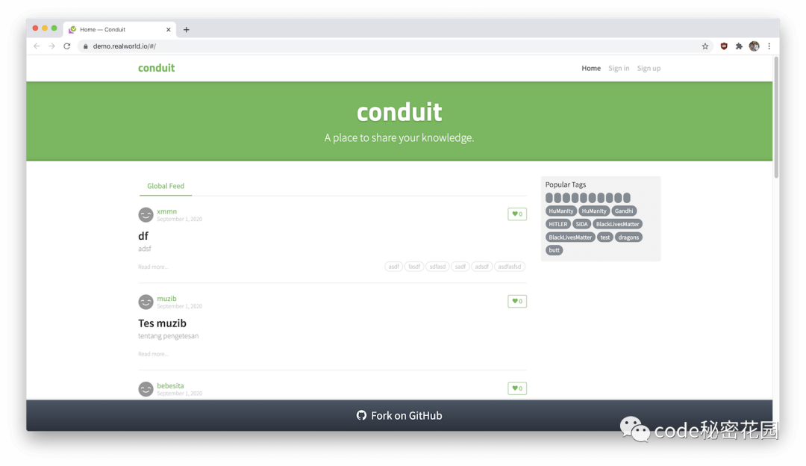

* 仓库：<https://github.com/gothinkster/react-redux-realworld-example-app>
* Github Star：5.3K
* 预览：https://react-redux.realworld.io/

Thinkster 的 RealWorld 以超过 24 种不同的语言和框架重新实现了一个相同的应用程序（一个名为 Conduit 的仿 Medium.com 程序），这是它的 React/Redux 版本。

它基于 create-react-app 创建，用 react-router 实现路由，用 Redux 实现状态管理，基于 classNames 编写样式，基于 superagent 请求远程数据。

## ****Real World App****

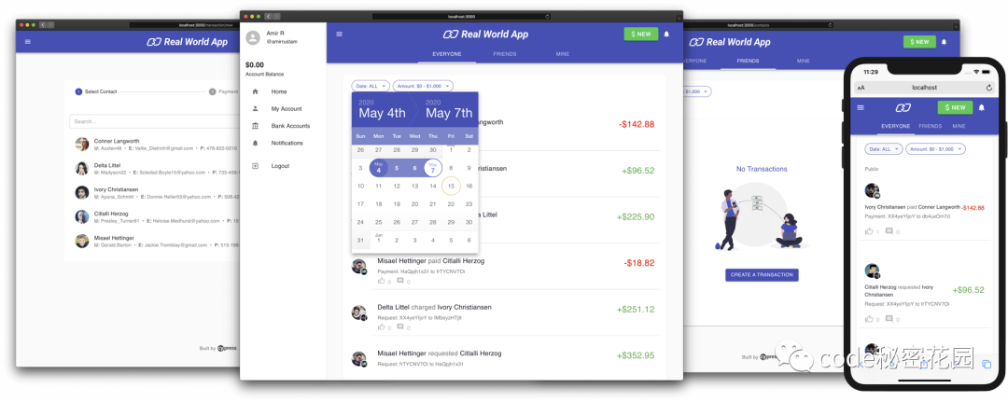

* 仓库：<https://github.com/cypress-io/cypress-realworld-app>
* Github Star：3.7K

Real World App 是使用 Cypress 对程序进行端到端测试的一个很好的 DEMO 项目。在 repo 中包含了示例数据，自动化测试和应用程序都可以开箱即用地运行。

它基于 create-react-app 构建，使用 TypeScript 编写，带有 Express 后端，使用 Material UI 作为 UI/组件库，使用 Formik 实现表单，使用 react-router 实现路由。

## ****HospitalRun****

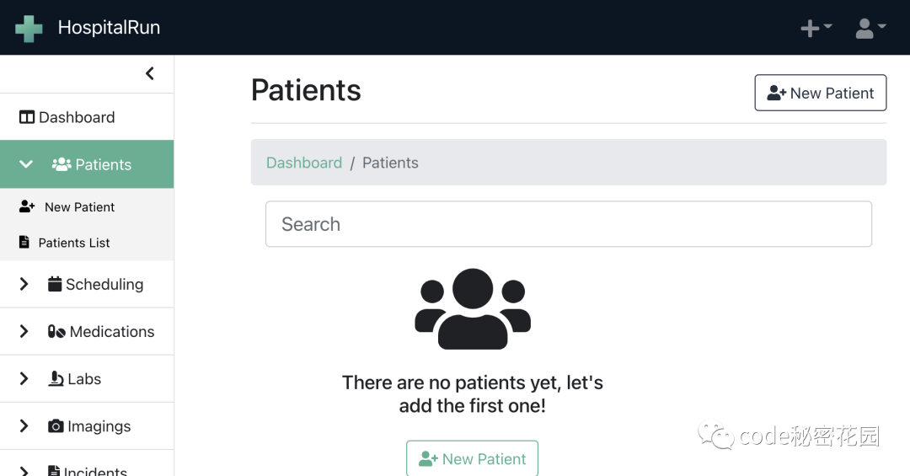

* 仓库：<https://github.com/HospitalRun/hospitalrun-frontend>
* Github Star：6.5K

HospitalRun 是一个成熟的电子健康记录系统 (EHR) 和医院信息系统 (HIS) Web 应用。它是一个非常完整的 OSS 解决方案。使用 TypeScript + React 编写，并使用 SCSS 编写样式。大多数组件都存在于 components 包中。

## ****Simorgh****

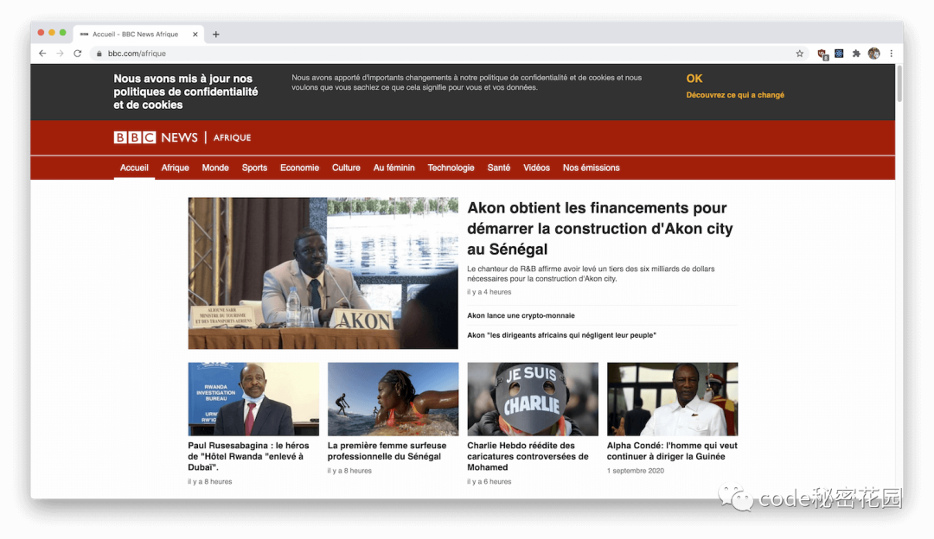

* 仓库：<https://github.com/bbc/simorgh>
* Github Star：751
* 预览：https://astexplorer.net/

Simorgh 是 BBC（没错，就是那个天天抹黑中国的新闻网站） 的 React SPA，目前为全球数百万生产用户提供服务。它正在逐步推广到每个 BBC World Service News 网站。

它使用 PropTypes 进行类型检查，使用 Jest 和 Enzyme 进行单元测试（覆盖率已经达到 98% ），使用 Cypress 进行端到端测试，使用 styled-components 编写样式，使用 Express 处理服务端渲染。

## ****AST Explorer****

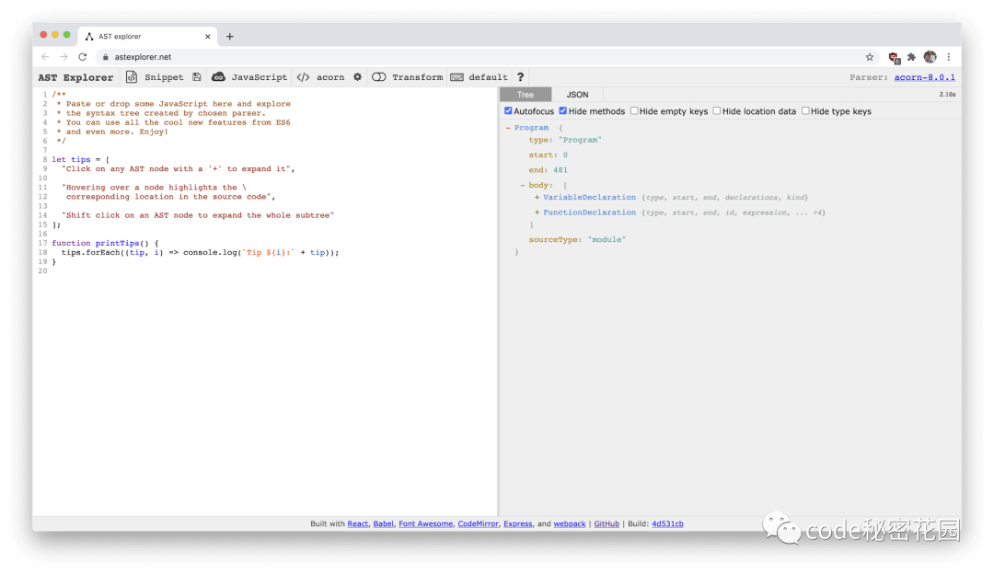

* 仓库：<https://github.com/fkling/astexplorer>
* Github Star：4.8K

AST Explorer 是一个在线生成抽象语法树的工具。

作为一个 React 项目很值得一试，因为它是持续开发很多年项目的一个很好的例子。使用 PropTypes 进行类型检查，使用 Redux 进行状态管理。

虽然你不会在这里找到像 TypeScript/Flow 这样的花哨的东西，但它的代码注释很完善，也很清楚地指出了很多编码技巧。另外，它们也逐步在将类组件迁移到 Hooks 上。

## ****Excalidraw****

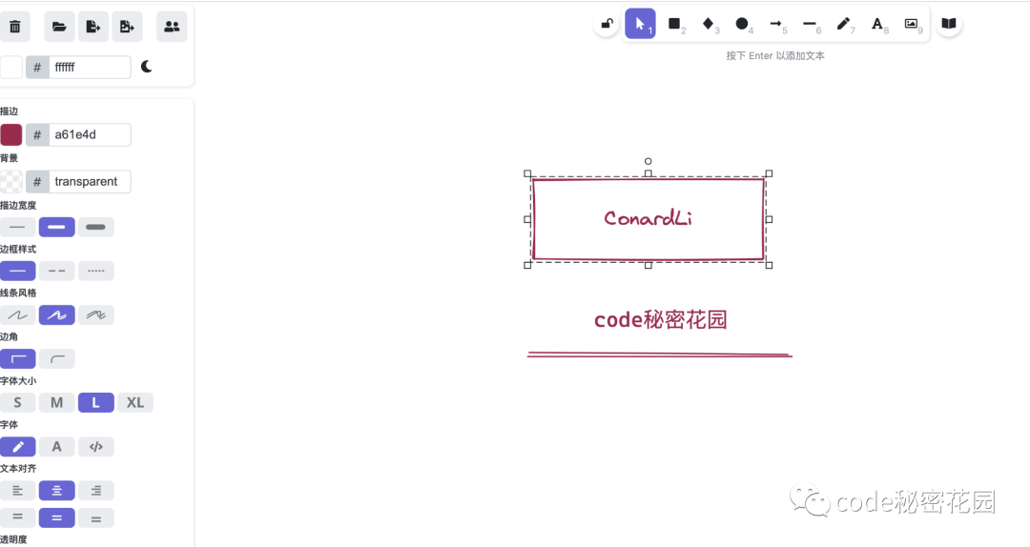

* 仓库：https://github.com/excalidraw/excalidraw/
* Github Star：31.2K

Excalidraw 是一个在线图形绘制工具（手绘风格），我一直在用。

它使用 TypeScript + React Hooks 编写，使用 SCSS 进行样式处理。

## ****Spectrum****

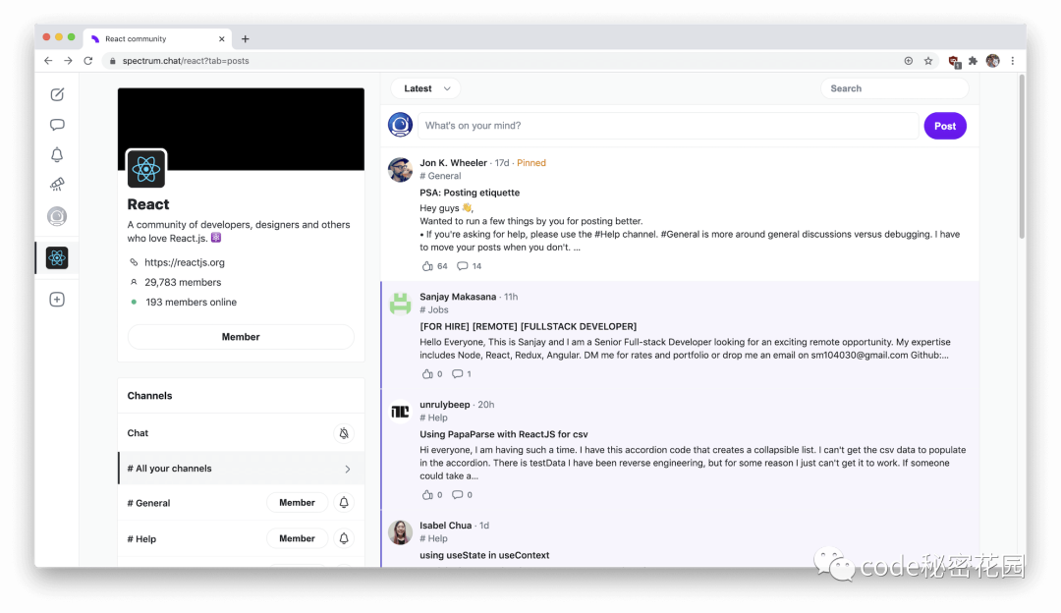

* 仓库：https://github.com/withspectrum/spectrum
* Github Star：10.6K

Spectrum 是一个社区网站，它的目标是将实时聊天应用程序的功能和论坛的功能结合起来。它自从 2017 年初以来一直在积极开发中，并于 2018 年底被 GitHub 收购。

Spectrum 在早期是非常有趣的，因为它使用 RethinkDB 实时更新查询、[服务器渲染](https://cloud.tencent.com/solution/render?from_column=20065&from=20065)和 GraphQL（在当时看来都是非常先进的技术）。

代码库使用 Flow 进行类型检查，使用 Apollo (GraphQL) 进行数据获取，使用 Redux 进行状态管理，使用 Express [服务器](https://cloud.tencent.com/act/pro/promotion-cvm?from_column=20065&from=20065)进行服务器渲染，并编写了大量的自定义 React Hooks。

## ****Sentry****

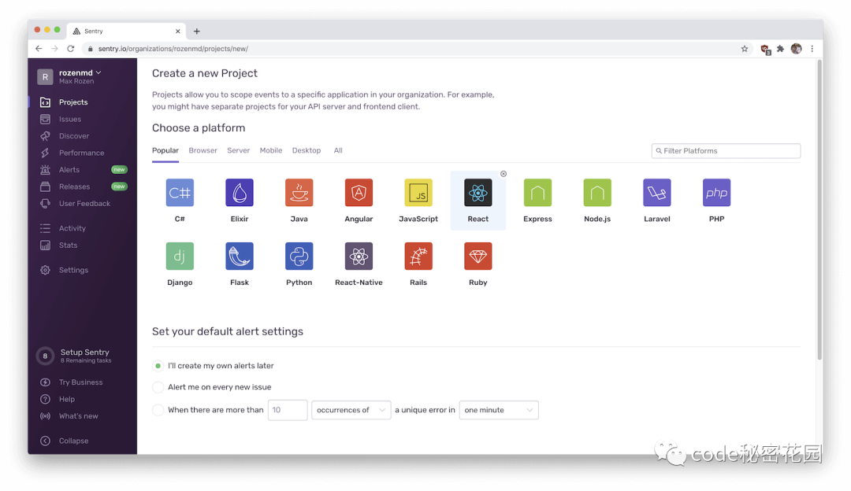

* 仓库：<https://github.com/getsentry/sentry>
* Github Star：31.5K

Sentry 是一个开源的前端异常监控工具。后端基于 Django 实现，前端基于 TypeScript + React 实现，使用 Emotion 进行样式管理，基于 react-router 实现路由，使用 Redux 进行状态管理。

## ****Grafana****

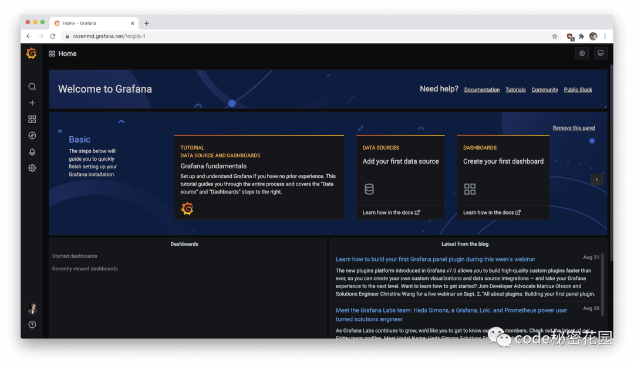

* 仓库：https://github.com/[grafana](https://cloud.tencent.com/product/tcmg?from_column=20065&from=20065)/grafana
* Github Star：50.2K

它是一个正在从 AngularJS 迁移到 React 的项目，基于 TypeScript 编写，用 Redux 进行状态管理。

## ****GoAlert****

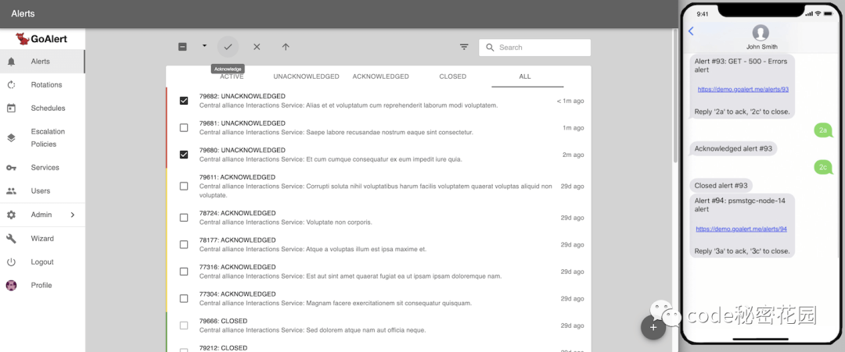

* 仓库：https://github.com/target/goalert
* Github Star：1.7K

GoAlert 是一个开源的 oncall 调度程序和通知程序（类似于 PagerDuty 或 Opsgenie）。

他的后端是 Go 实现的，使用 Apollo (GraphQL) 进行数据获取，使用 react-router 实现路由，使用 Redux 进行状态管理，Cypress 进行端到端测试，使用 Material UI 用于样式组件，使用原生的 CSS 编写样式。

## ****最后****

参考链接：https://maxrozen.com/examples-of-large-production-grade-open-source-react-apps

# ****react开源项目列表3****

## 1. ant-motion

地址:  
<https://github.com/ant-design/ant-motion>

star: 3.8k

fork: 314

阿里巴巴开源项目，是一套react框架动态解决方案，可以帮助开发者更容易地在项目中使用动态效果。同时，我们可以方便快捷地制作一个公司的介绍页面。

## 2. numeric-keyboard

地址:  
<https://github.com/viclm/numeric-keyboard>

star: 291

fork: 56

手机数字键盘，包括纯键盘用户界面和输入框套件。有三个版本：纯JavaScript, react和Vue

## 3. lottie-ios

地址:  
<https://github.com/airbnb/lottie-ios>

star: 20.4k

fork: 2.9k

## 4. git-point

地址:  
<https://github.com/gitpoint/git-point>

star: 4.4k

fork: 691

基于react native开发的一个非官方的开源GitHub客户端，具有丰富的功能，包括查看项目和用户信息、接收通知、管理Issue和PR。支持Android和IOS，选择相应的客户端下载使用

## 5. react-visual-editor

地址:  
<https://github.com/brick-design/react-visual-editor>

star: 1.9k

fork: 258

基于react组件的代码生成工具，可用于拖放和构建页面。换言之，你可以减少你在手机中间看到的页面数量，并且你可以与任何其他页面共享相同的功能。

## 6. generator-jhipster

地址:  
<https://github.com/jhipster/generator-jhipster>

star: 16.4k

fork: 3.3k

一个开源应用程序生成器（scaffold），用于在几秒钟内创建springboot+angular/react项目。它可以自动生成一个完整的web应用或微服务架构，以提高项目的开发效率。

## 7. TypeScript-React-Starter

地址:  
<https://github.com/microsoft/TypeScript-React-Starter>

star: 10.3k

fork: 1.0k

该项目由微软创建，详细描述了如何在create react app的基础上使用ts创建react项目模板。TS的出现使JS既具有强类型语言的严谨性，又保留了JS的灵活性。React是superfire的前端框架，两者的结合值得借鉴

## 8. react-naive-book

地址:  
<https://github.com/huzidaha/react-naive-book>

star: 3.3k

fork: 470

开源，免费，专业，简单的React.js教程

## 9. learning-react

地址:  
<https://github.com/yiminghe/learning-react>

star: 517

fork: 108

易明河的react中文课程，包括介绍和进阶

## 10. taro

地址:  
<https://github.com/NervJS/taro>

star: 26.2k

fork: 3.2k

react语法规范的多终端开发解决方案。我们只能写一组代码，然后用Taro的编译工具编译源代码，运行在不同的端（微信applet、H5、react native等）。以下是京东在生产环境中使用的示例：

## 11. react-loading

地址:  
<https://github.com/Summer-andy/react-loading>

star: 160

fork: 13

轻量级，开箱即用，支持按需加载react动画组件库。

# 下面是react学习相关的GitHub仓库

# [tsrot/study-notes: WEB前端学习笔记和感悟。If you don’t learn to think when you are young, you may never learn. (github.com)](https://github.com/tsrot/study-notes/tree/master)